Лабораторная работа №1

Настройка рабочего окружения

Ильин Андрей Владимирович

Содержание

# 1 Цель работы

Настроить окружение для выполнения лабоораторных работ по дисциплине Информационная безопасность.

# 2 Задачи

1. Установить дистрибутив Linux на базе RedHat: установить операционную систему Rocky на виртуальную машину, используя средства VirtualBox.
2. Настроить систему контроля версий - Git: создать репозиторий дисциплины, связать с локальной машиной, проинициализировать начальными значениями (добавить changelog, readme, gitignore, license).

# 3 Теоретическое введение

## 3.1 Термины

* Репозиторий (от англ. repository — хранилище) — место, где хранятся и поддерживаются какие-либо данные. Чаще всего данные в репозитории хранятся в виде файлов, доступных для дальнейшего распространения по сети. [1]
* Контроль версий - это способ сохранять изменения с течением времени, не перезаписывая предыдущие версии. [2]
* Распределенное ПО для контроля версий - каждый разработчик, работающий с репозиторием, имеет копию всего этого репозитория. [2]

## 3.2 Окружение

* Rocky Linux - это корпоративная операционная система с открытым исходным кодом, разработанная таким образом, чтобы быть на 100% совместимой с Red Hat Enterprise Linux. Он находится в стадии интенсивной разработки сообществом. [3]
* Git - это распределенное программное обеспечение для контроля версиями. [2]
* VirtualBox - это кросс-платформенное ПО для виртуализации x86 и AMD64/Intel64 с открытым кодом для корпоративного и домашнего использования. [4]

# 4 Выполнение лабораторной работы

1. Произведем базовую настройку VirtualBox: установим папку для виртуальных машин и изменим хост-клавишу. (рис. 1, 2)

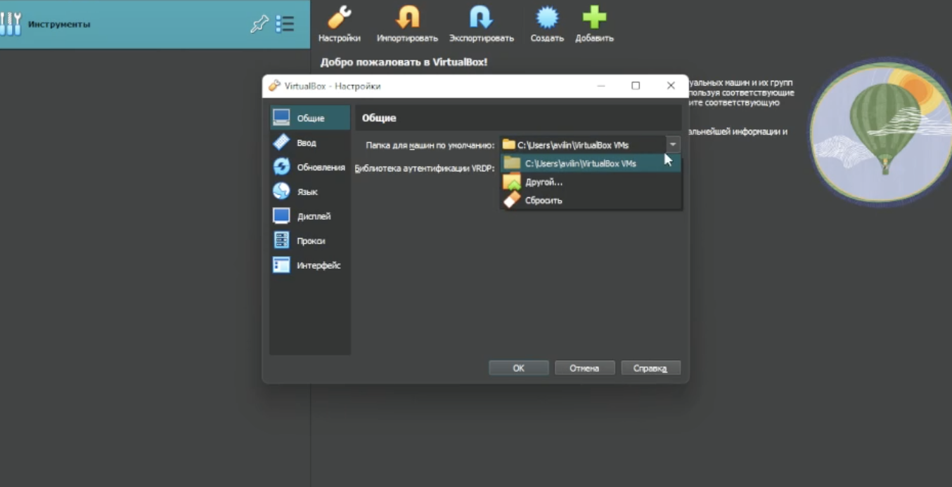

Figure 1: VirtualBox. Папка для машин по умолчанию

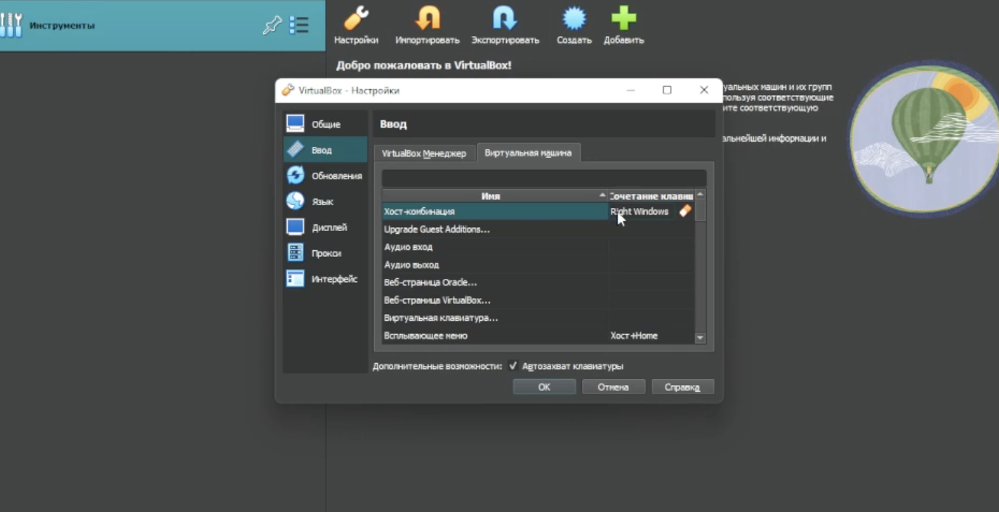

Figure 2: VirtualBox. Хост-клавиша

1. Создадим и настроим виртуальную машину, не забываем указать образ диска, с которого будет происходить установка. (рис. 3, 4)

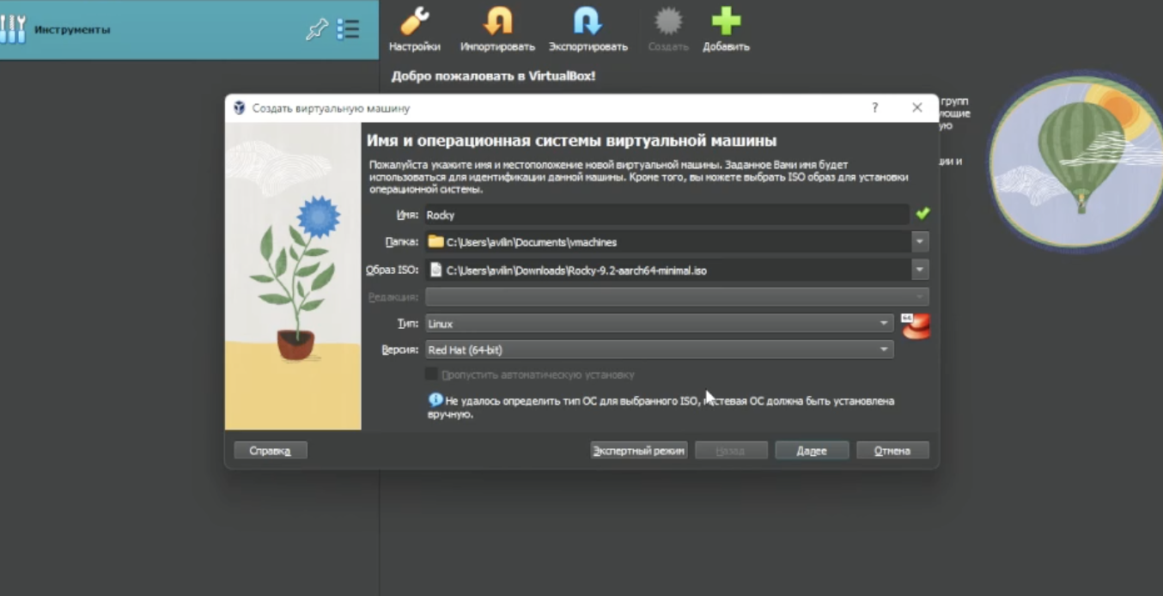

Figure 3: VirtualBox. Создание виртуальной машины

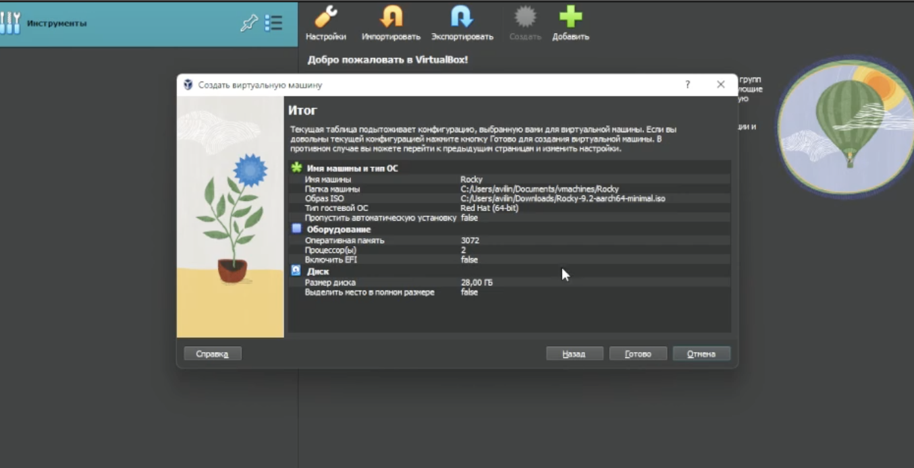

Figure 4: VirtualBox. Параметры виртуальной машины

1. Запустим виритульную машину, указываем парметры установки Rocky Linux, обязательно указываем пароль для пользователя root. (рис. 5, 6, 7, 8)

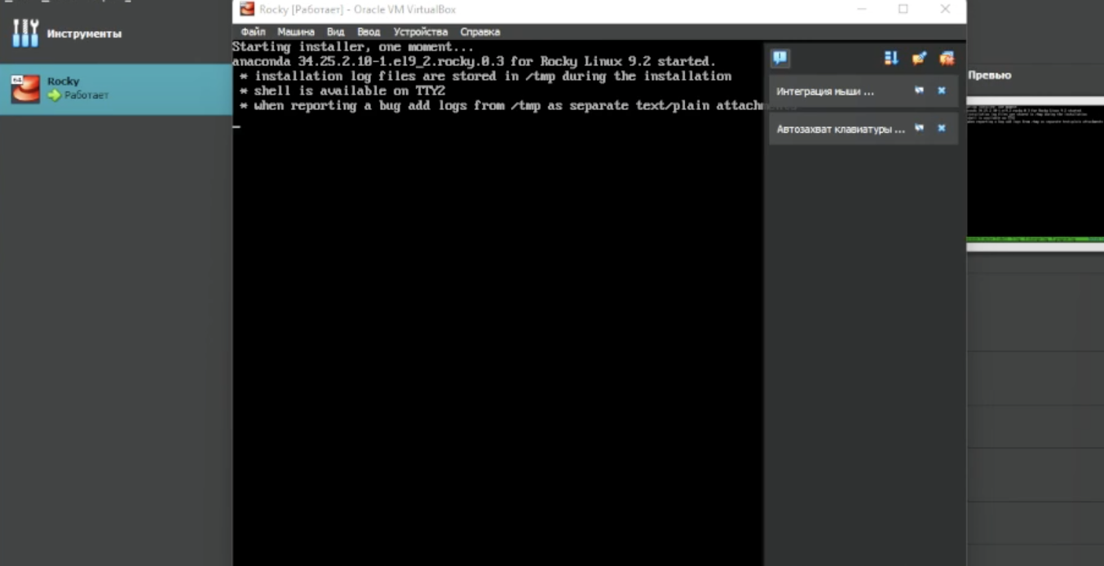

Figure 5: Установка Rocky. Запуск виртуальной машины

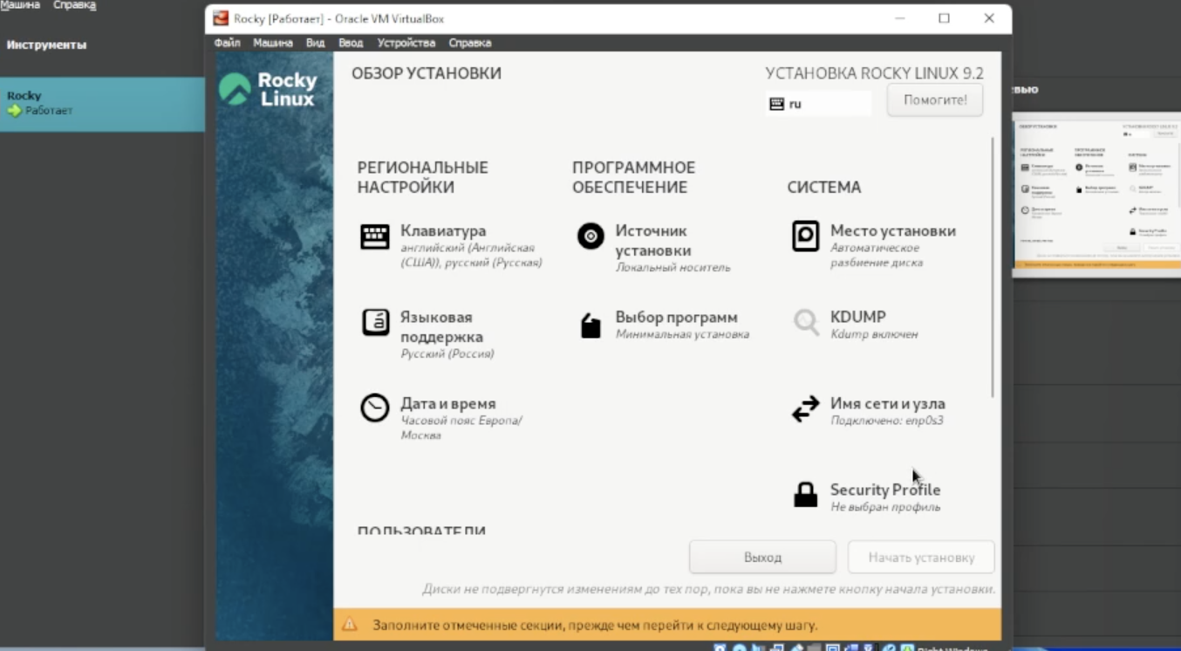

Figure 6: Установка Rocky. Меню установки

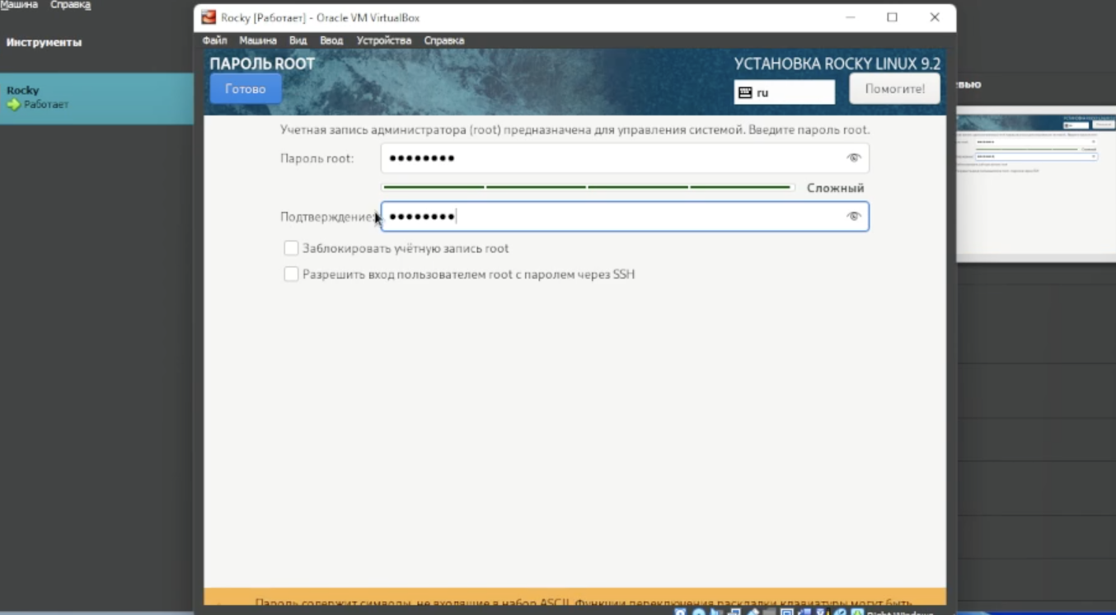

Figure 7: Установка Rocky. Пароль для root пользователя

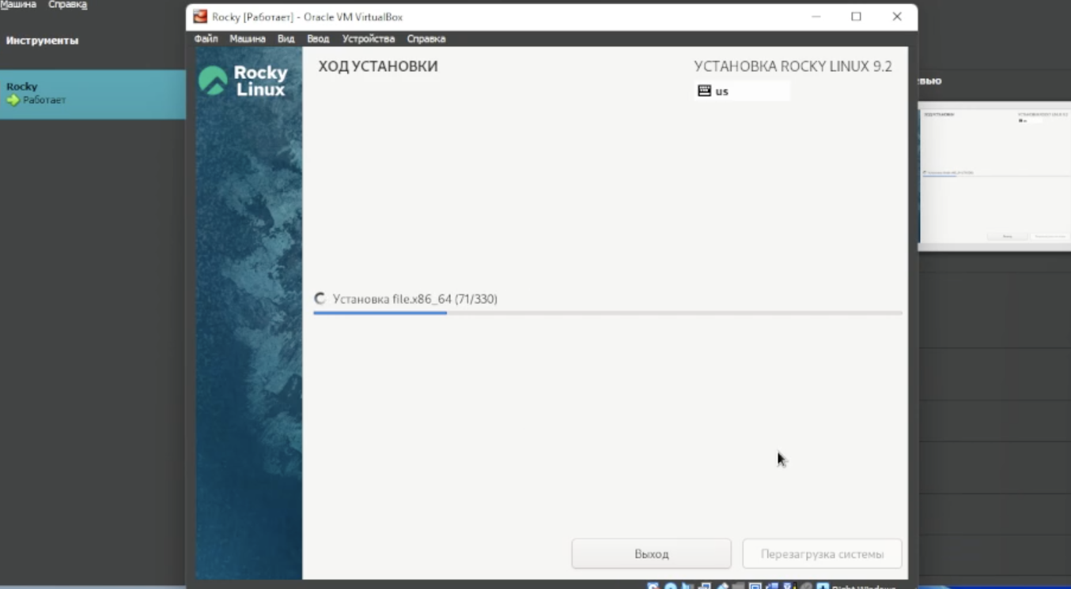

Figure 8: Установка Rocky. Запущенная установка

1. После установки, произойдет перезагрузка и запуститься Rocky. В Rocky Linux (minimal) отсутствует GUI. В рамках данной лабораторной работы интерфейс не нужен. Войдем в root пользователя (рис. 9)

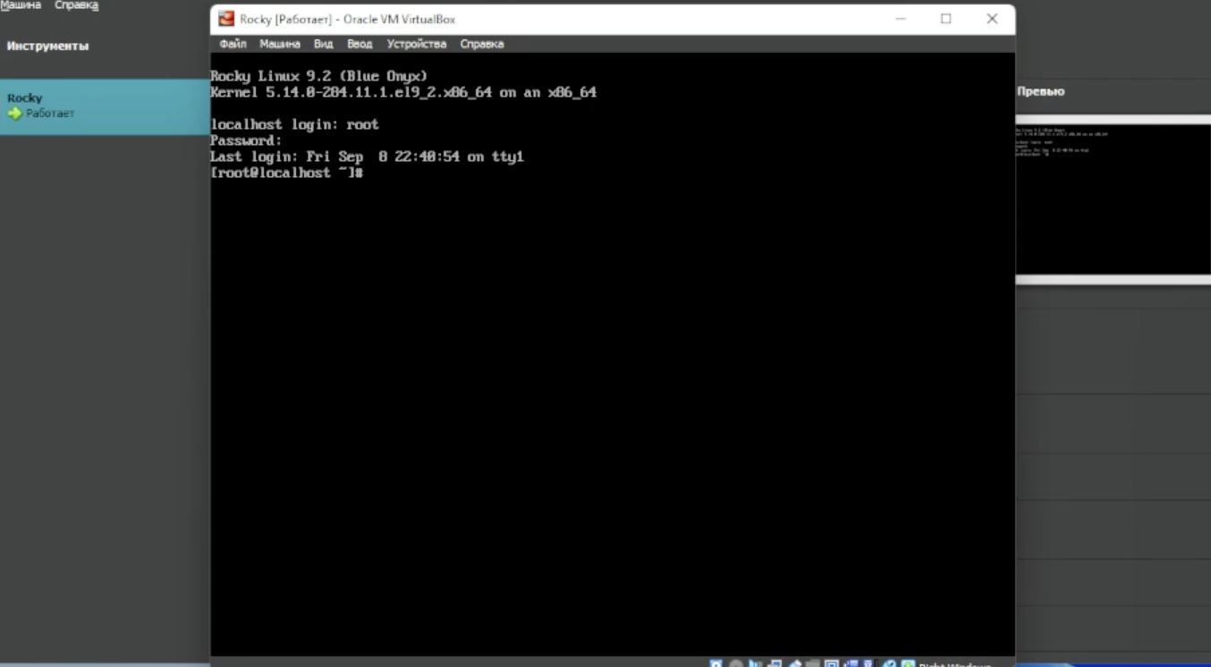

Figure 9: Rocky. Вход в root

1. Настроим локалхост и имя пользователя, в соответствии соглашения об именовании. (рис. 10, 11)

adduser -G wheel aviljin  
passwd aviljin  
hostnamectl set-hostname aviljin  
hostnamectl  
reboot

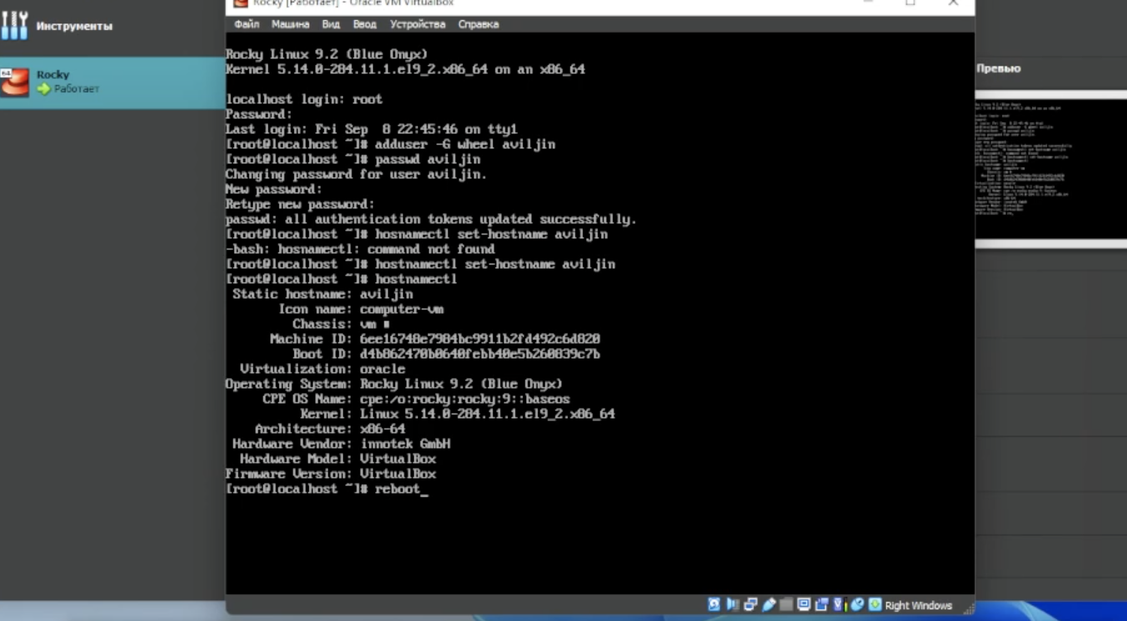

Figure 10: Rocky. Создание пользователя и настройка локалхоста

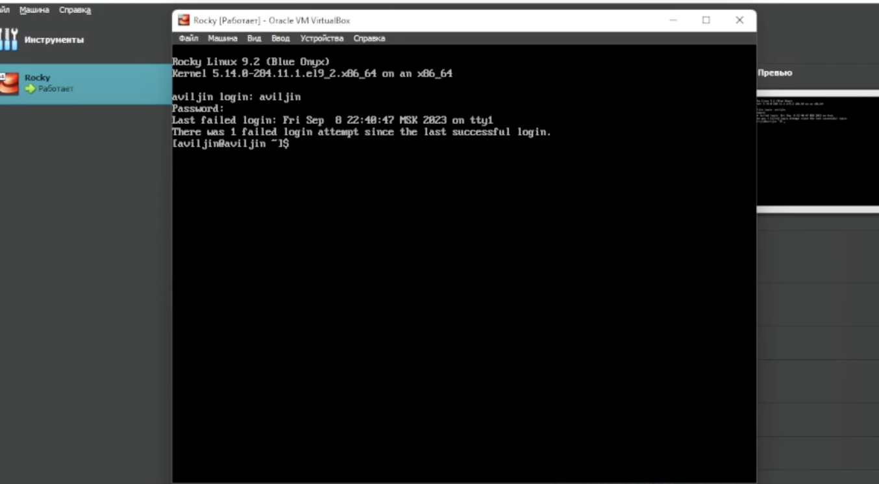

Figure 11: Rocky. Вход за новго пользователя

1. Воспользуемся командой dmesg для того чтобы получить информацию об установленной системе. (рис. 12, 13, 14, 15)

dmesg | grep -i "search"

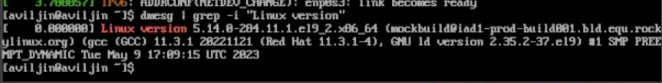

Figure 12: Rocky. Версия ядра Linux (Linux version)

Figure 13: Rocky. Частота процессора (Mhz processor).

Figure 13: Rocky. Частота процессора (Mhz processor).



Figure 14: Rocky. Модель процессора (CPU0)

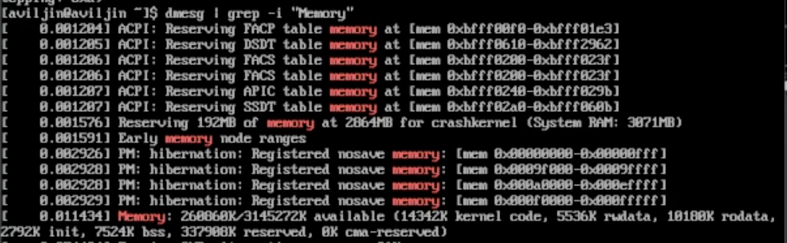

Figure 15: Rocky. Объем доступной оперативной памяти (Memory)



Figure 16: Rocky. Тип обнаруженного гипервизора (Hypervisor)



Figure 17: Rocky. Тип файловой системы корневого раздела (filesystem)

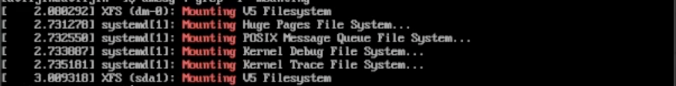

Figure 18: Rocky. Последовательность монтирования файловых систем (Mounting)

1. Произведем настройку git. Используя GitHub создадим репозиторий, не забывая указать ему лицензию.(рис. 19, 20, 21, 22)

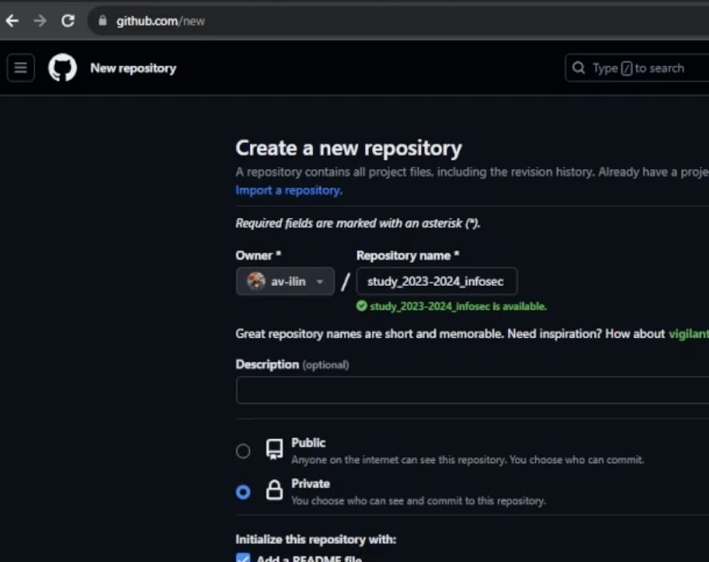

Figure 19: GIT. Создание репозитория

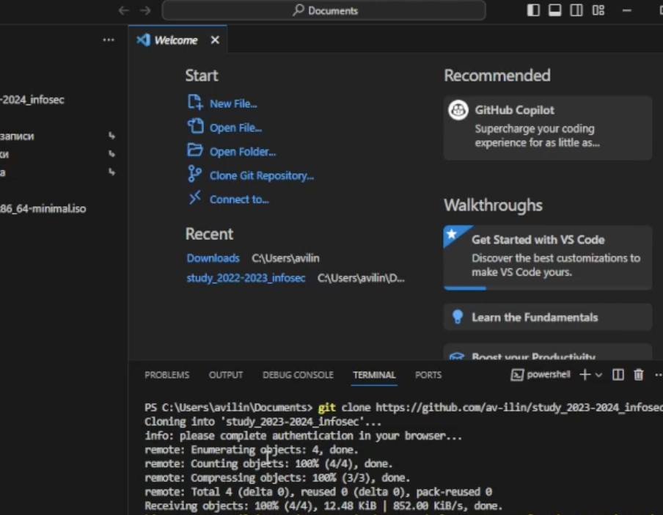

Figure 20: GIT. Клонирование на локальную машину

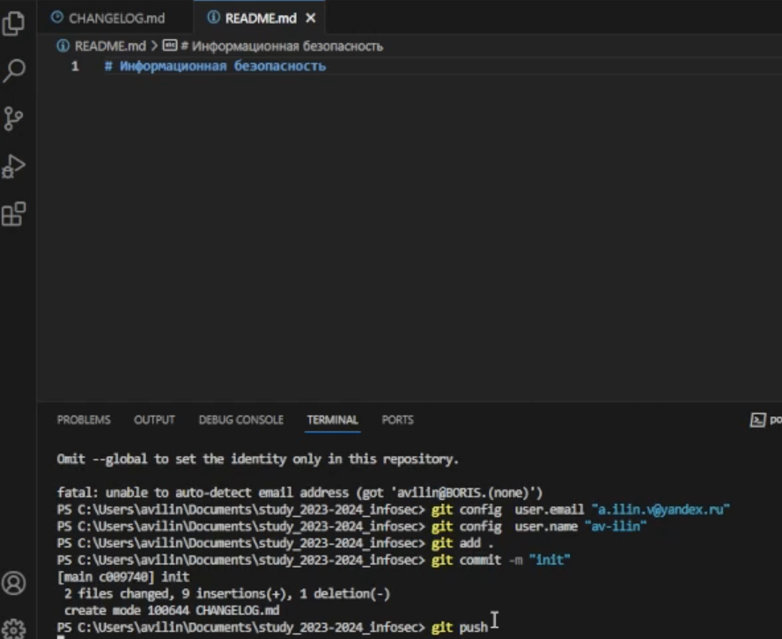

Figure 21: GIT. Создание и фиксирование необходмых файлов

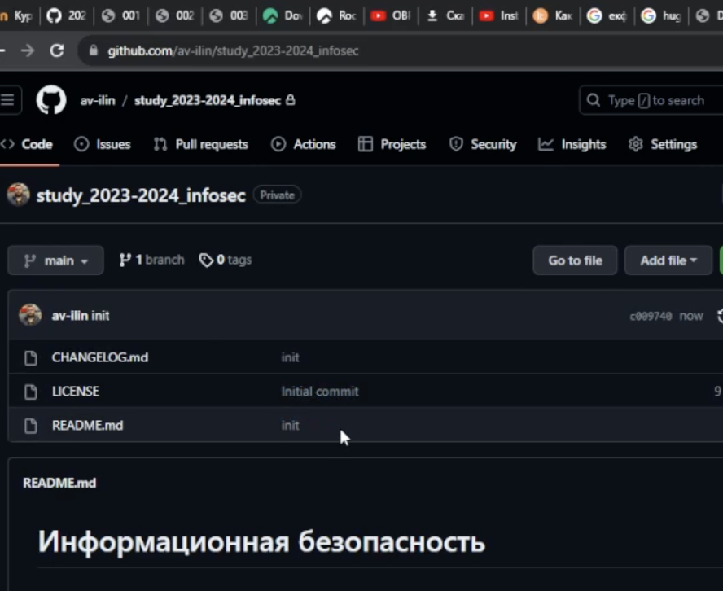

Figure 22: GIT. Итоговый вид репозитория

# 5 Анализ результатов

Работа выполненна без непредвиденных проблем в соответствии с руководством. Ошибок и сбоев не произошло. Rocky Linux (minimal) - отлично себя показал, крайне быстро запускается (перезапускается) и выполняет команды, блягодаря отсутствию GUI. Терминала было достаточно для выполнения заданий текущей лабораторной работы (возможно, будет достаточно и для последующих). В случае необходимости можно установить Rocky Server with GUI при помощи ввода минимального кол-ва команд.

dnf group list  
dnf groupinstall "Server with GUI" -y  
systemctl set-default graphical  
reboot

# 6 Выводы

Создана виртуальная машина с Rocky Linux (minimal), создан хост в соответствии с соглашением об именованиии. На локальную машину установлен VS Code, в котором будет происходить написание отчетов. Также был создан репозиторий git, который был приведен к необходимому начальному состоянию.

# Список литературы

1. Репозиторий [Электронный ресурс]. URL: <{https://ru.wikipedia.org/wiki/%D0%A0%D0%B5%D0%BF%D0%BE%D0%B7%D0%B8%D1%82%D0%BE%D1%80%D0%B8%D0%B9}>.

2. Git-Guides [Электронный ресурс]. URL: <https://github.com/git-guides>.

3. Документация Rocky Linux [Электронный ресурс]. URL: <https://docs.rockylinux.org/>.

4. Установка Rocky на VirtualBox [Электронный ресурс]. URL: <https://www.virtualbox.org/>.